Nomes: Caroline da Silva Avelar, Eduardo Batista Matos, Luis Fernando Mendes Silva

1ª Sprint — Documentação do Projeto

- Descrição do Projeto
O projeto consiste no desenvolvimento de um aplicativo de recomendação de restaurantes, cujo objetivo é auxiliar os usuários na escolha de estabelecimentos de acordo com seus gostos e preferências.
No primeiro acesso, o usuário poderá realizar seu cadastro e informar características relacionadas às suas preferências gastronômicas, como tipos de culinária, faixa de preço, localização e outros critérios de interesse.
A partir dessas informações e, posteriormente, das interações realizadas pelo usuário no aplicativo, o sistema poderá identificar padrões de preferência e apresentar recomendações de restaurantes mais compatíveis com o seu perfil.
O projeto também prevê a utilização de técnicas de Inteligência Artificial e Mineração de Dados para aprimorar o processo de recomendação ao longo do desenvolvimento da aplicação.

- Escopo do Projeto
O escopo inicial do projeto contempla o desenvolvimento de uma aplicação capaz de cadastrar usuários, coletar suas preferências e apresentar recomendações de restaurantes de acordo com seu perfil.

2.1 Funcionalidades incluídas no escopo
O sistema deverá contemplar:
Cadastro de usuários;
Login e autenticação;
Cadastro e alteração das preferências do usuário;
Consulta de restaurantes;
Visualização das informações dos restaurantes;
Recomendação personalizada de restaurantes;
Avaliação dos restaurantes pelos usuários;
Registro das interações dos usuários com os restaurantes;
Utilização dos dados coletados para auxiliar no aprimoramento das recomendações.

- Requisitos Funcionais
Os requisitos funcionais representam as funcionalidades que o sistema deverá disponibilizar aos seus usuários.

IDs | Requisitos funcionais
RF01 | O sistema deve permitir que o usuário realize seu cadastro.
RF02 | O sistema deve permitir que o usuário realize login utilizando suas credenciais
RF03 | O sistema deve permitir que o usuário informe e altere suas preferências gastronômicas.
RF04 | O sistema deve apresentar informações dos restaurantes, como nome, localização, tipo de culinária, faixa de preço e avaliação.
RF05 | O sistema deve recomendar restaurantes de acordo com as preferências do usuário.
RF06 | O sistema deve permitir que o usuário avalie um restaurante.
RF07 | O sistema deve armazenar as avaliações realizadas pelos usuários.
RF08 | O sistema deve permitir que o usuário consulte os restaurantes disponíveis.
RF09 | O sistema deve utilizar os dados coletados para auxiliar no aprimoramento das recomendações.

- Requisitos Não Funcionais
Os requisitos não funcionais definem características relacionadas à qualidade, segurança, desempenho e funcionamento do sistema.
IDs | Requisitos não funcionais
RNF01 | O sistema deve proteger os dados pessoais e as credenciais dos usuários.
RNF02 | A aplicação deve possuir uma interface responsiva e adequada para diferentes tamanhos de tela.
RNF03 | O sistema deve apresentar tempo de resposta adequado durante as operações realizadas pelo usuário.
RNF04 | A comunicação entre o front-end e o back-end deve ocorrer de forma segura.
RNF05 | O código-fonte deve ser versionado por meio do Git e armazenado em um repositório compartilhado da equipe.
RNF06 | O sistema deve possuir disponibilidade adequada para permitir o acesso dos usuários.
RNF07 | O sistema deve permitir que as recomendações sejam apresentadas em tempo adequado após a solicitação do usuário.
RNF08 | O sistema deve ser compatível com dispositivos móveis e computadores.
RNF09 | O sistema deve ser capaz de suportar o aumento da quantidade de usuários, restaurantes e avaliações.

- Atores do Sistema
Na primeira versão do sistema, o principal ator identificado é o Usuário.
Usuário
É a pessoa que utiliza o aplicativo para encontrar restaurantes de acordo com seus gostos e preferências.
O usuário poderá:
Criar uma conta;
Realizar login;
Informar suas preferências;
Consultar restaurantes;
Visualizar informações dos estabelecimentos;
Receber recomendações;
Avaliar restaurantes;

- Diagrama de Caso de Uso
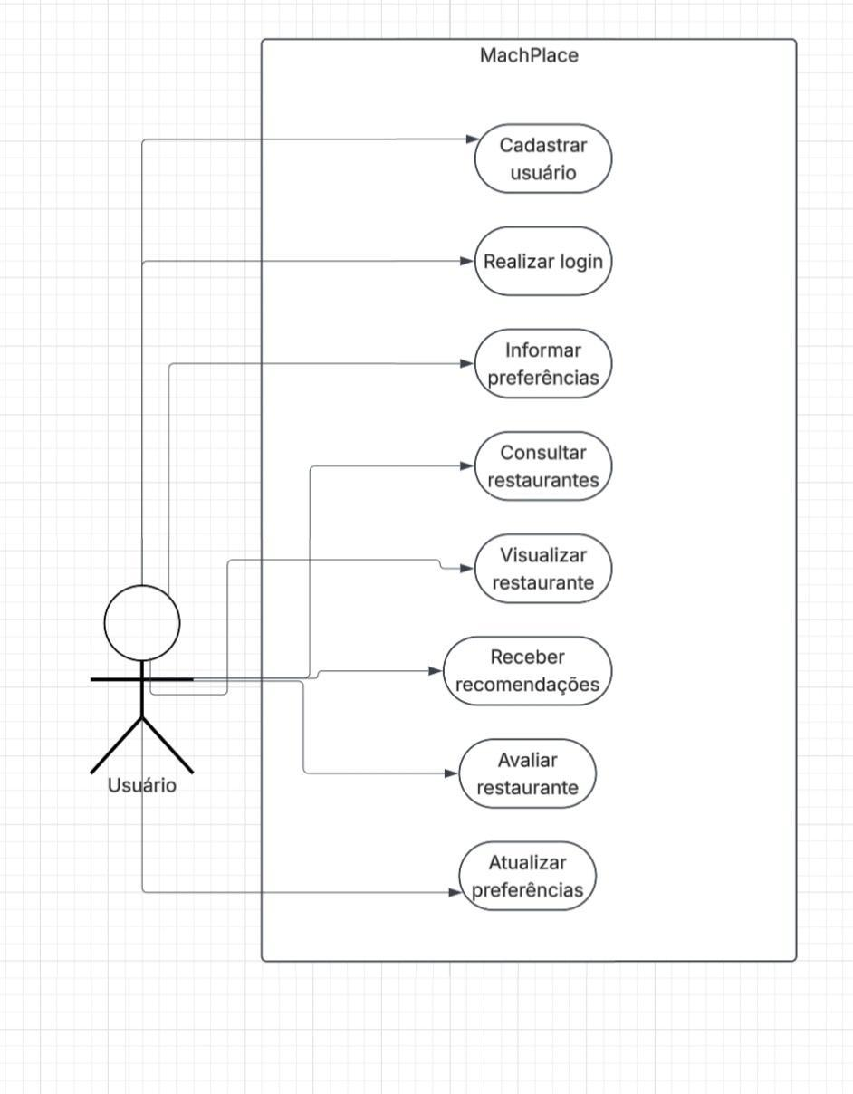

Explicação do diagrama:
O diagrama representa as principais interações entre o usuário e o aplicativo. O usuário inicia o processo realizando seu cadastro e login. Após acessar o sistema, pode informar suas preferências gastronômicas, consultar restaurantes e visualizar suas informações. Com base nos dados fornecidos e nas interações realizadas, o sistema apresenta recomendações personalizadas. O usuário também pode avaliar os restaurantes e atualizar suas preferências, permitindo que os dados coletados sejam utilizados futuramente para melhorar as recomendações.

- Diagrama do Banco de Dados e escolha da nuvem
Esta seção apresenta o diagrama entidade-relacionamento (DER) do banco de dados do sistema, bem como a definição e a justificativa da plataforma de nuvem escolhida para hospedar a solução.

7.1 Diagrama Entidade-Relacionamento – Conceitual
O modelo conceitual apresenta as principais entidades do sistema e como elas se relacionam, oferecendo uma visão geral da organização dos dados, sem detalhar aspectos técnicos do banco.

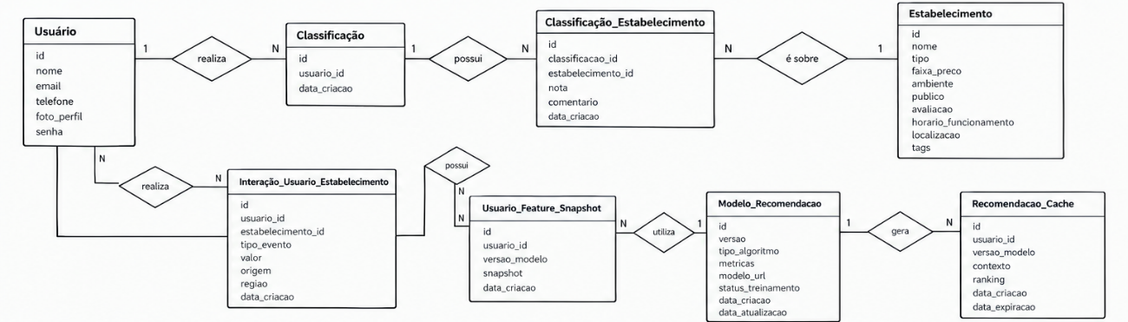
8.2 Diagrama Entidade-Relacionamento - Lógico
O diagrama a seguir representa as tabelas do banco de dados, seus principais atributos, chaves primárias (PK), chaves estrangeiras (FK) e os relacionamentos entre as entidades, com as respectivas cardinalidades (1:N).

Descrição do diagrama:
O diagrama mostra como os usuários se relacionam com os estabelecimentos por meio de classificações e interações. Também representa o armazenamento das características dos usuários e a utilização de modelos para gerar e guardar recomendações personalizadas. Assim, permite compreender como as principais informações do sistema se conectam.

7.2 Diagrama Entidade-Relacionamento – Lógico

O diagrama a seguir representa as tabelas do banco de dados, seus principais atributos, chaves primárias (PK), chaves estrangeiras (FK) e os relacionamentos entre as entidades, com as respectivas cardinalidades (1:N).
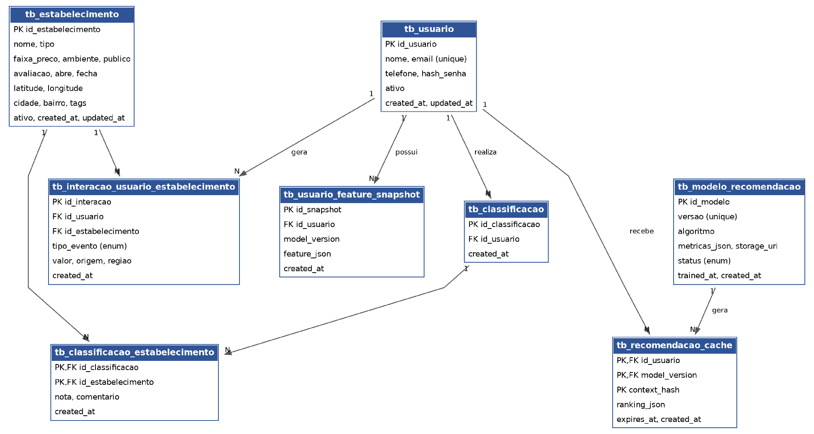

Descrição do diagrama:
A entidade tb_usuario representa os usuários cadastrados no sistema e se relaciona, na cardinalidade 1:N, com tb_classificacao, tb_interacao_usuario_estabelecimento, tb_usuario_feature_snapshot e tb_recomendacao_cache.
A entidade tb_classificacao registra as classificações realizadas por um usuário e se relaciona, na cardinalidade 1:N, com tb_classificacao_estabelecimento, tabela associativa que conecta cada classificação a um ou mais estabelecimentos avaliados, a qual também se relaciona (1:N) com tb_estabelecimento.
A entidade tb_estabelecimento representa os restaurantes cadastrados e se relaciona, na cardinalidade 1:N, com tb_classificacao_estabelecimento e com tb_interacao_usuario_estabelecimento, esta última responsável por registrar as interações do usuário com os estabelecimentos, como visualizações, curtidas, favoritos e avaliações.
A entidade tb_usuario_feature_snapshot armazena snapshots das características (features) de cada usuário utilizadas pelo modelo de recomendação, relacionando-se a tb_usuario na cardinalidade 1:N.
A entidade tb_modelo_recomendacao representa as versões dos modelos de recomendação treinados e se relaciona, na cardinalidade 1:N, com tb_recomendacao_cache, tabela que armazena o cache das recomendações geradas para cada usuário em determinado contexto, também relacionada (1:N) a tb_usuario.
O schema define ainda dois enumeradores (enums) utilizados pelo modelo de dados:
tipo_evento_interacao: define os tipos de eventos de interação entre o usuário e o estabelecimento (view, click, favorite, like, dislike, rating, visitado), utilizados na tabela tb_interacao_usuario_estabelecimento;
status_modelo_recomendacao: define o status do ciclo de vida de um modelo de recomendação (training, ready, archived, failed), utilizado na tabela tb_modelo_recomendacao.

7.3 Escolha da Nuvem — Microsoft Azure
A Microsoft Azure foi definida como a nuvem da solução, com a aplicação e o banco de dados PostgreSQL hospedados em uma única máquina virtual (Azure Virtual Machine — Azure VM). Essa escolha está relacionada às necessidades técnicas do projeto, ainda que de forma mais simples do que uma arquitetura baseada em serviços gerenciados.
Em termos de escalabilidade, a Azure VM permite o ajuste vertical dos recursos (CPU, memória e disco) por meio da troca do tamanho da instância (SKU) conforme o crescimento da base de usuários, estabelecimentos e interações, sem exigir migração de infraestrutura. Caso seja necessário no futuro, a VM também pode ser incorporada a um Virtual Machine Scale Set para escalabilidade horizontal.
Quanto à disponibilidade, a VM pode ser associada a uma Availability Zone ou a um Availability Set, o que reduz o risco de indisponibilidade em caso de falhas de hardware ou manutenção da infraestrutura do Azure, sendo suficiente para o nível de disponibilidade esperado nesta fase do projeto.
Na parte de segurança, o Network Security Group (NSG) controla o tráfego de entrada e saída da VM, restringindo o acesso apenas às portas necessárias (por exemplo, HTTPS para a aplicação e a porta do PostgreSQL apenas internamente). O acesso administrativo pode ser protegido via Azure Bastion ou SSH com chave, evitando exposição direta da porta de gerenciamento, e os discos da VM podem ser criptografados com Azure Disk Encryption.
Como a aplicação e o banco de dados PostgreSQL rodam dentro da mesma VM, a comunicação entre eles ocorre localmente (localhost), reduzindo latência e simplificando a configuração de rede, já que não há tráfego externo entre camadas. Os dados do PostgreSQL ficam armazenados em um disco gerenciado (Managed Disk) anexado à VM, e as cópias de segurança podem ser realizadas por meio do Azure Backup, garantindo recuperação em caso de falhas.
Para armazenamento de arquivos e modelos (como os artefatos de recomendação e imagens de perfil), é possível utilizar tanto o disco da própria VM quanto, futuramente, o Azure Blob Storage, sem que isso interfira na arquitetura atual baseada em VM única.
O monitoramento pode ser feito pelo Azure Monitor, que acompanha métricas de CPU, memória, disco e rede da VM, permitindo identificar gargalos de desempenho relacionados tanto à aplicação quanto ao banco de dados hospedados nela.
Por fim, apesar de exigir mais administração manual do que serviços PaaS, o uso de uma única VM reduz custos e complexidade inicial do projeto, mantendo a possibilidade de evolução futura — como a separação do banco de dados para um serviço gerenciado (Azure Database for PostgreSQL) ou a divisão da aplicação em múltiplas instâncias — caso o crescimento do sistema venha a exigir.

7.4 Sistema de Mensageria
A mensageria do projeto foi implementada com o Google Cloud Pub/Sub para processar de forma assíncrona as interações dos usuários com os estabelecimentos. Quando uma interação, como uma avaliação, curtida ou rejeição, é registrada, o sistema armazena um evento junto com a interação, dentro da mesma transação do banco de dados.
A interação e o evento são salvos na mesma transação do banco, quando a mensageria está ativada. Isso garante que ambos sejam gravados ou que a operação seja desfeita.
Um worker publica os eventos pendentes no Pub/Sub, onde são recebidos e processados por um consumidor. O consumidor valida as mensagens, controla eventos duplicados e identifica o usuário relacionado à interação para invalidar seu cache de recomendações.
O consumidor invalida o cache, mas não recalcula as recomendações naquele momento. Elas podem ser recalculadas na próxima consulta.
A implementação também possui tratamento de falhas, novas tentativas de publicação e processamento, registro de mensagens inválidas em quarentena e logs para acompanhamento da execução. Dessa forma, a mensageria contribui para a confiabilidade do processamento e para a atualização das recomendações sem concentrar todas essas operações na requisição inicial da API.

- Repositório do Projeto
O código-fonte e os arquivos relacionados ao desenvolvimento serão mantidos em um repositório compartilhado no GitHub, permitindo o versionamento do projeto e a colaboração entre os integrantes da equipe.
Repositório: https://github.com/FatecFranca/DSM-G04-PI6-2026-2

